**Sverigepremiär för sportigt eleganta Peugeot 508   
- nytt utseende, klassledande förbrukning och nya automatlådor**

**Betydande förändringar i designen, flera nya motoralternativ och högre utrustningsnivå. Det är några av nyheterna i Peugeots stora mellanklassmodell 508 som lanseras hos de svenska återförsäljarna i maj. Ett välkommet tillskott är den eleganta men robusta 508 RXH som kommer med en ny drivlina, BlueHDi 180 hk och automatlåda med Quickshift, som erbjuds parallellt med hybridversionen.**

**Nya Peugeot 508 har exklusiv materialkvalitet, toppmoderna motorer och är rikligt standardutrustad redan i grundutförande. Modellen kostar från cirka 239 000 kr.**

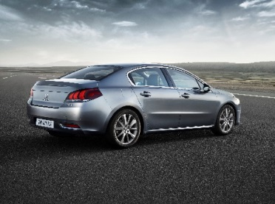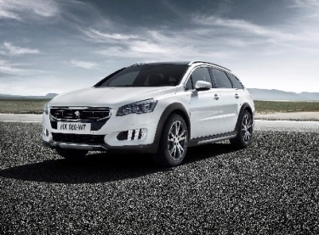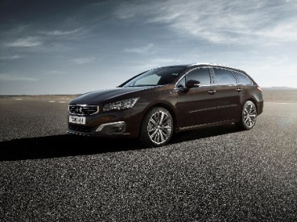

**Design med stark karaktär**

Nya 508 utstrålar självsäkerhet och högre status. Fronten har fått ett bredare utseende och rätats upp en aning med ny motorhuv och högre stående grill. Lejonemblemet har flyttats från huven till att bli en central enhet i den krominfattade grillen, en tydlig hint till föregångarna i ”5-serien”.

Det främre överhänget har förlängts något, 16 millimeter på sedan och SportWagon, 5 millimeter på RXH. Sedanen har fått en mer distinkt utformad bakre stötfångare som adderar 22 millimeter till det bakre överhänget. Förändringen ger en bättre balans i proportionerna.

På högre utrustningsnivåer (RXH, GT & Allure) är det 100 procent LED-ljus: strålkastare, positionsljus, blinkers och dimljus. Övriga versioner har halogenstrålkastare, men LED i övrigt.

Sedanmodellen har fått en omdesignad bakre stötfångare och nya mer horisontella baklampor och tydligare visuell signatur med de tre karaktäristiska röda klorna.

Interiören har förnyats och blir renare med många av bilens funktioner samlade i en 7-tums pekskärm. I enlighet med Peugeots rådande innovativa interiördesign bidrar rensningen till en användarvänlig förarmiljö och större förvaringsutrymmen i mittkonsolen.

Exklusivare materialval och högre finish höjer kvalitetskänslan samtidigt som fler utrustningsalternativ erbjuds. Bland dessa två nya system: Dödavinkelnvarnare och backkamera.

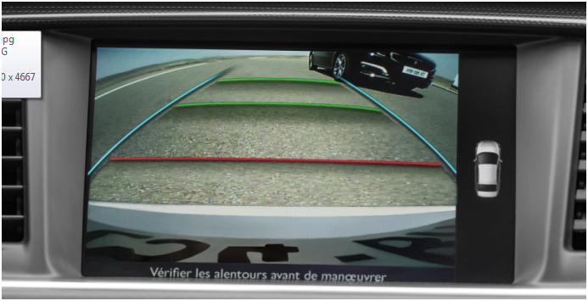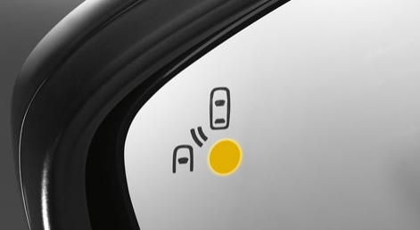

**Nya bränsleeffektiva BlueHDi-motorer introduceras**

Den starka imagebäraren 508 RXH HYbrid4 kompletteras nu av en modell med konventionell förbränningsmotor och drivlina. Genom att länka samman den högpresterande 2,0 BlueHDi 180 hk med den nyutvecklade sexväxlade automatlådan, EAT6, når modellen en bredare potentiell kundbas i segmentet. CO2-utsläppet är fortfarande lågt, 119 g/km, vilket motsvarar 4,6 l/100 km vid blandad förbrukning.

Samma drivlina, 2,0 BlueHDi 180 hk EAT6, erbjuds till sedanen och kombiversionen, SW, och släpper då ut 111 gram CO2 per kilometer. Ytterligare ett Euro 6-godkänt motoralternativ med den nya tekniken, kvävereducerande selektiv katalytisk avgasrening med FAP partikelfilter, är BlueHDi 150 hk som är länkad till en manuell sexväxlad växellåda. Både sedan- och kombimodellen har klassens lägsta utsläpp i förhållande till prestanda: 105 gram/km. Alla motorer får Start&Stop-system. Nya 508 begåvas också en helt ny 120 hästars BlueHDi-motor som kommer ner i så låga CO2-utsläpp som 99 gram eller 3,8 l/100 km. Samtliga dieselmotoralternativ med manuella växellådor klassas som miljöbil.

På bensinsidan introduceras Euro 6-klassade bensinmotorn 1,6T 165 Stop&Start, som erbjuds med sexväxlad manuell eller sexväxlad automatlåda, EAT6. Motorn har ett koldioxidutsläpp från 129 g/km, att jämföra med föregångarens (1,6 Turbo 156) 144 g/km.

Peugeot leder utvecklingen mot låga CO2-utsläpp och placerar sig i topp i jämförelse med övriga bilmärken i Europa. Genomsnittligt koldioxidutsläpp för Peugeots modeller var låga 109,5 g/km under 2014, jämfört med 115,1 g/km under 2013. Peugeot tillhör PSA-koncernen som står för de lägsta utsläppen av alla biltillverkare i Europa tack vare stora investeringar i motorteknologi, lättviktsmaterial och aerodynamik tillsammans med samarbetspartners som Michelin och Total när det gäller lättrullade däck och oljor som minskar friktionsförluster.

Det var på Parissalongen som Peugeot 508 visades för allra första gången 2010. Sedan- och kombimodellerna kompletterades 2012 med fyrhjulsdrivna diesel-elhybriden RXH.

Vad som från början var ett nischsegment växer fortfarande. Många uppskattar kombinationen av fyrhjulsdrivning och ändamålsenlig förhöjd kombikaross med robust framtoning. RXH sticker fortfarande ut med miljöprestanda och mångsidighet som förblir unik i bilvärlden. Peugeot, med modellerna 3008, 508 och RXH, intar andraplatsen över mest sålda hybrider i Europa. Nya Peugeot 508 Hybrid4 kommer ned i en förbrukning på 3,3 l/100 km, vilket motsvarar 85 g CO2/km.

**Svensk modellprogram**

I Sverige lanseras nya Peugeot 508 under maj månad i tre olika karosser; eleganta 508 sedan och två kombivarianter, 508 SportWagon och RXH. 508 är utrustad med de nya Euro 6-diselmotororna med Stop&Start-system med 6-växlade manuella lådor och nyutvecklade automatlådor;

* 508 Sedan och SportWagon ACTIVE e-Turbo 165 hk
* 508 Sedan och SportWagon ACTIVE 1,6 BlueHDi 120 hk BVM6
* 508 Sedan och SportWagon ACTIVE 2,0 BlueHDi 150 hk BVM6
* 508 Sedan och SportWagon ALLURE 1,6 BlueHDi 120 hk BVM6
* 508 Sedan och SportWagon ALLURE 2,0 BlueHDi 150 hk BVM6
* 508 Sedan och SportWagon ALLURE 2,0 BlueHDi 180 hk EAT6
* 508 Sedan och SportWagon GT 2,0 BlueHDi 180 hk EAT6
* 508 RXH SportWagon 2,0 BlueHDi 180 hk EAT6
* 508 RXH 2,0 HYbrid4

Modellen kommer att erbjudas i fyra olika utrustningsnivåer – Active, Allure, GT och RXH. Liksom övriga Peugeot-modeller har nya 508 en mycket hög utrustningsnivå som standard.

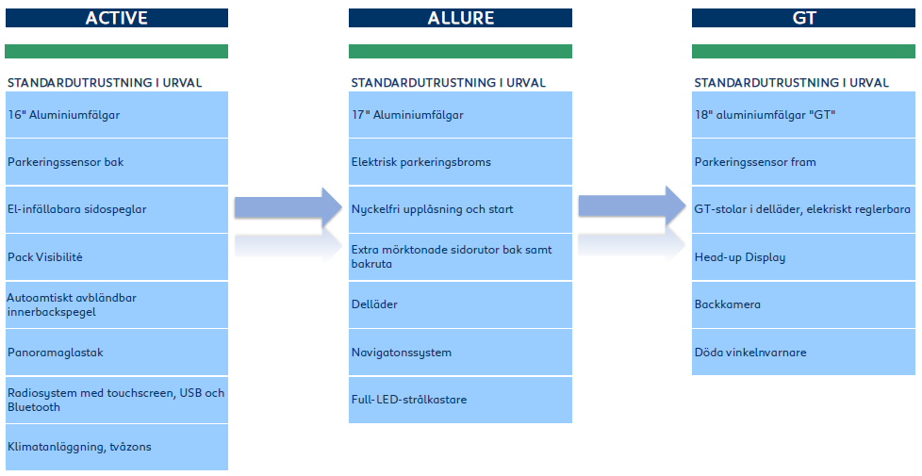

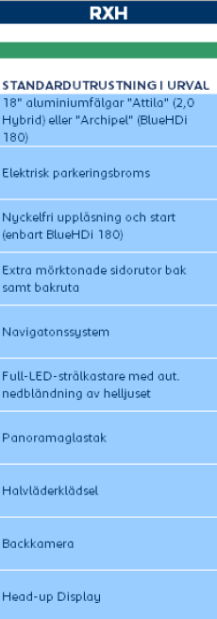

**Prisad av ägarna**

Peugeot 508 har fått en rad fina utmärkelser genom åren. I Sverige placerar sig modellen i topp, både i oberoende undersökningar och Peugeots egna, när det gäller nöjda bilägare (ams 2012 och 2013) och tjänstebilsinnehavare (Allt om Bilar – Årets tjänstbil 2014). 508, med både bensin- och dieselmotorer, har vunnit flera snålbilsrace genom Europa mot andra bilmodeller i klassen (ams 2012, Facit 2013 och Motor 2015).

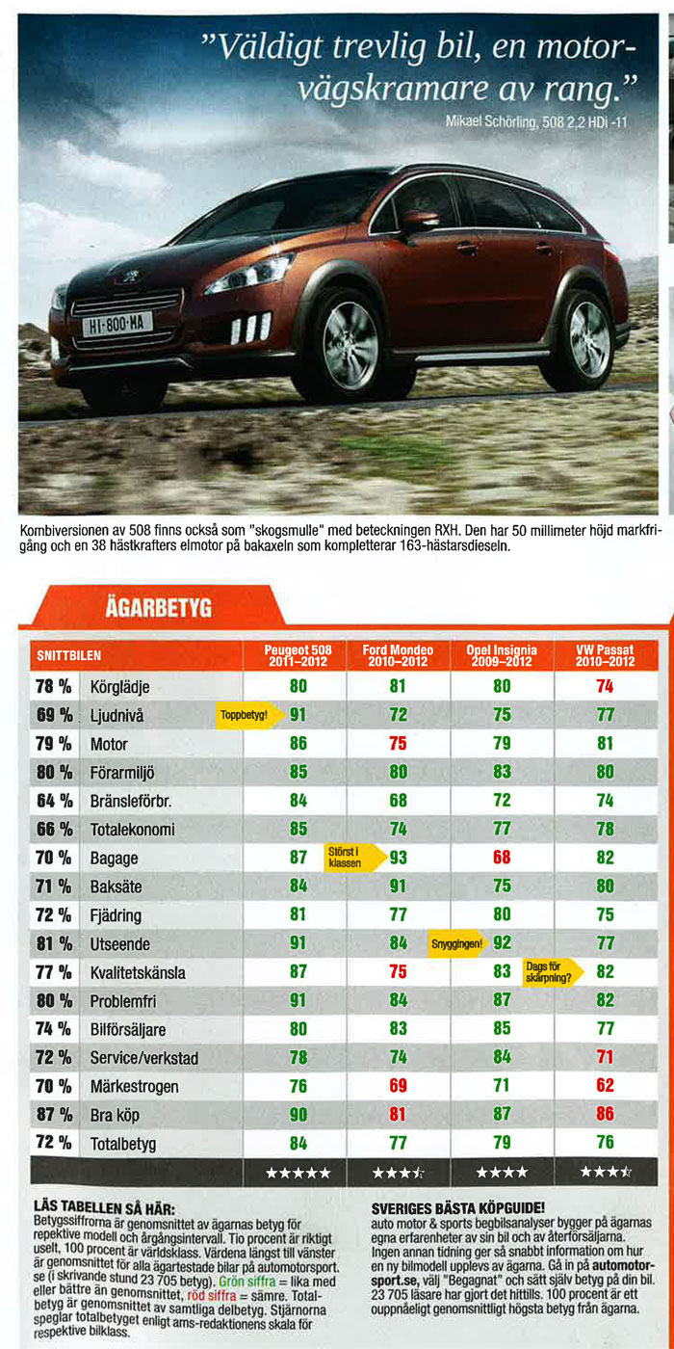

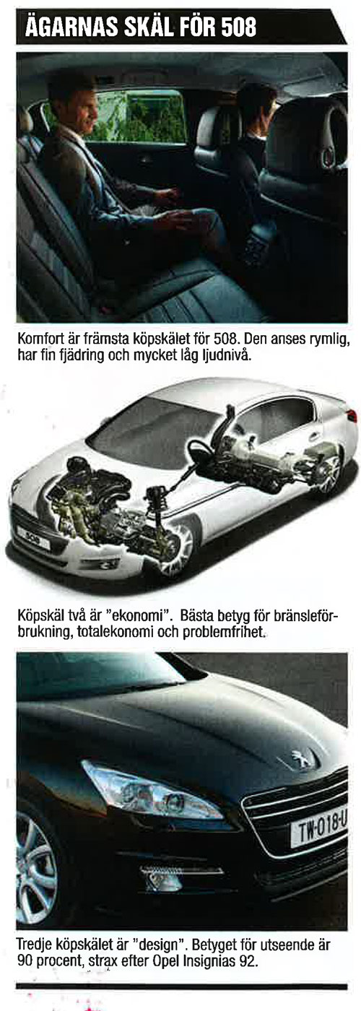

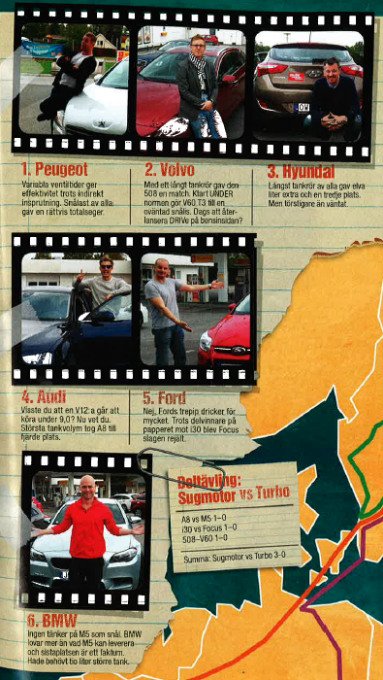

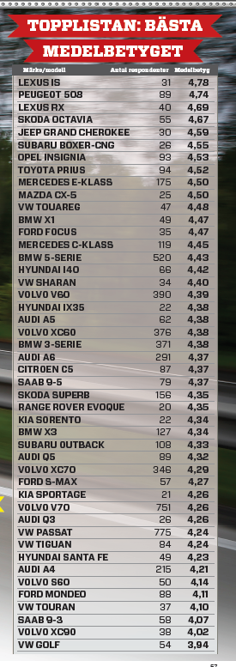

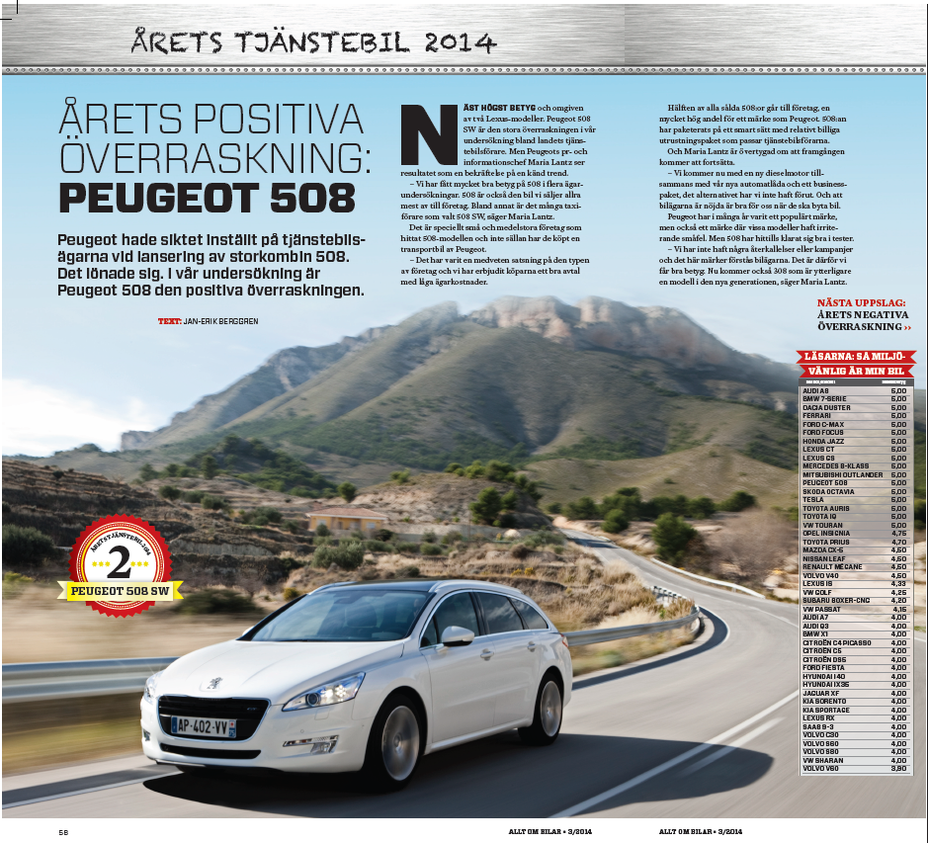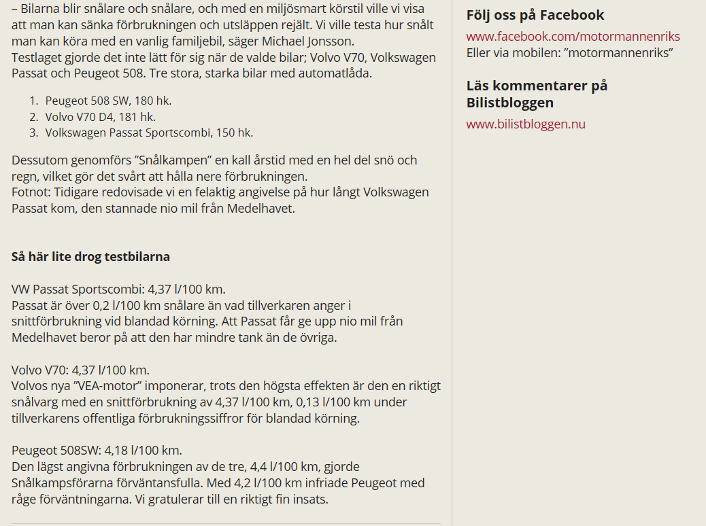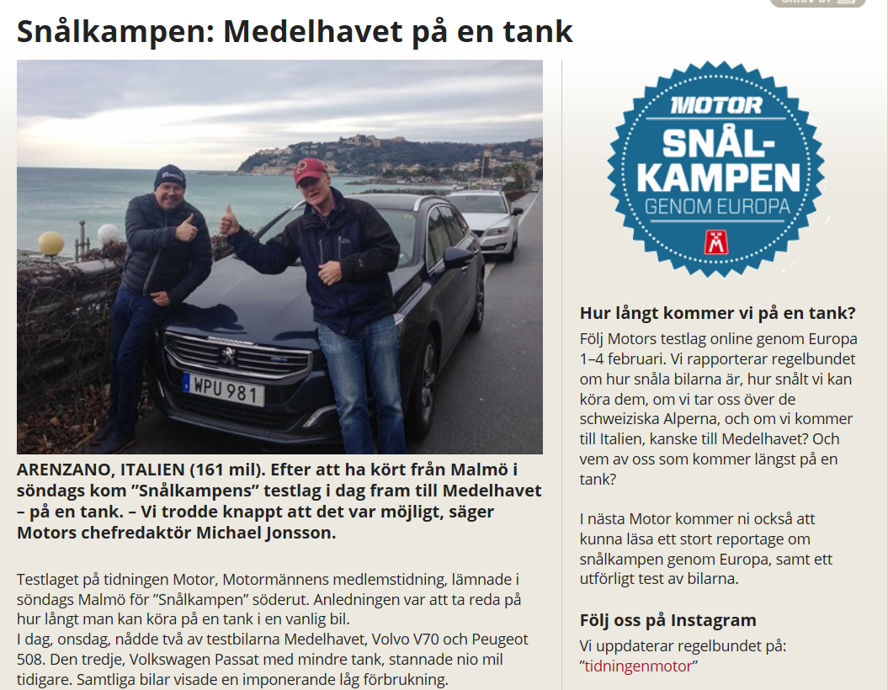

**Mått Peugeot 508**

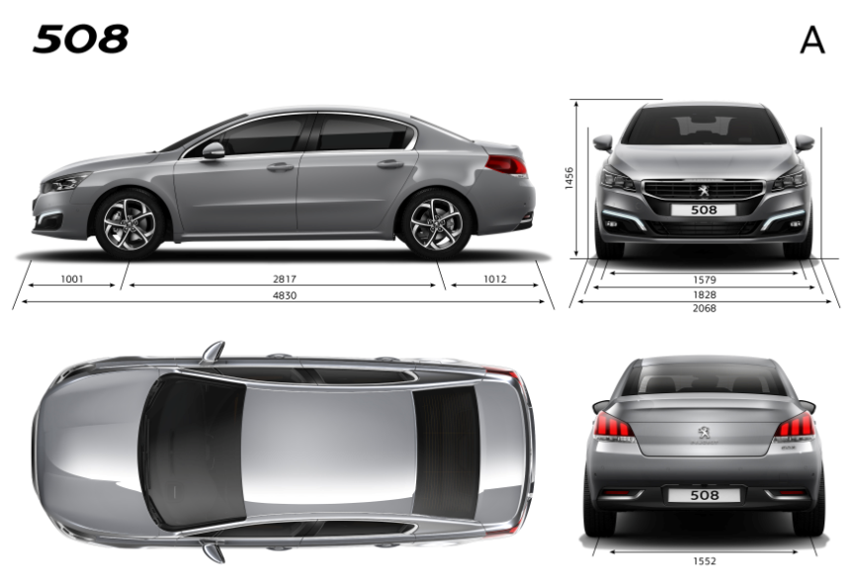

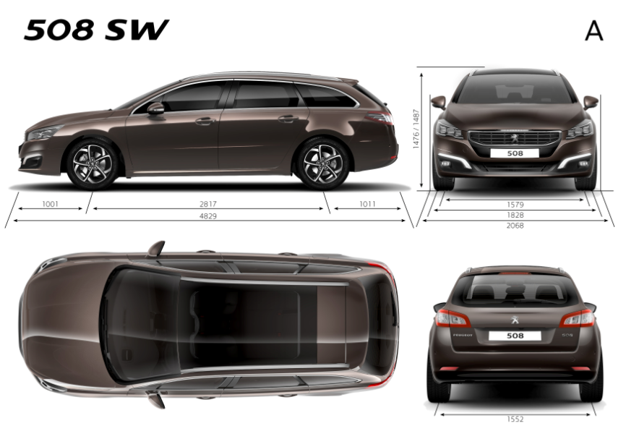

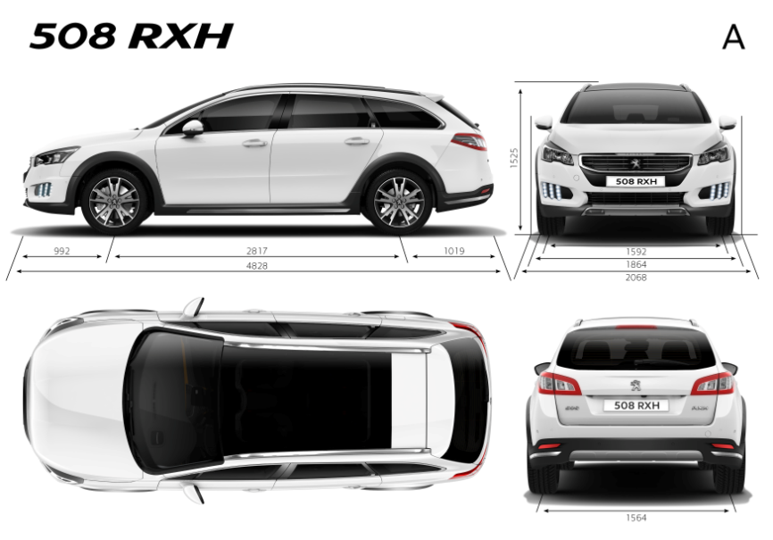

**Rymlig och ombonad interiör**

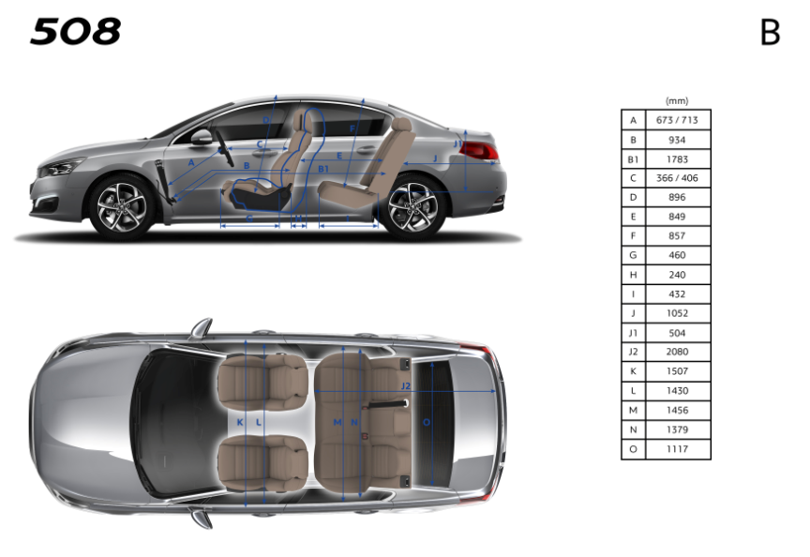

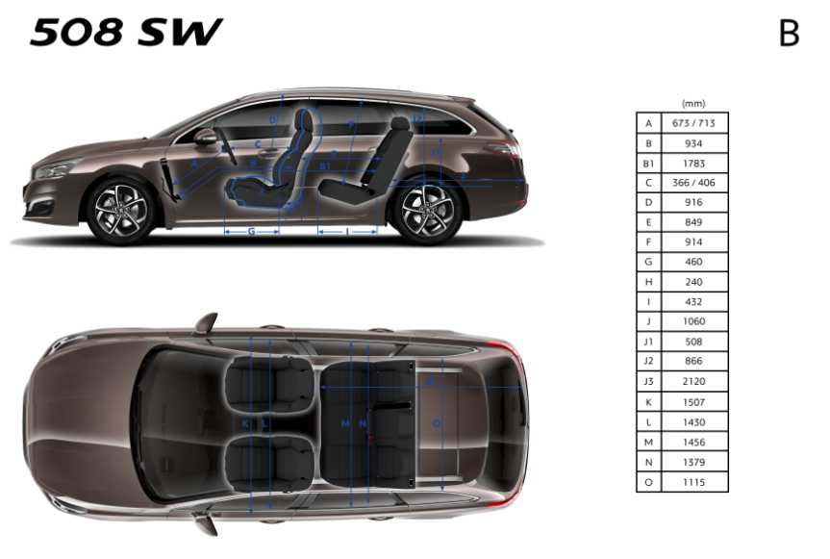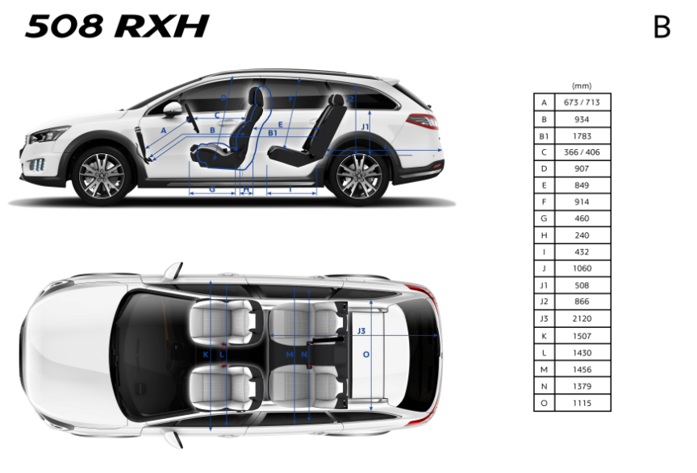

**Praktiska och flexibla bagageutrymmen**

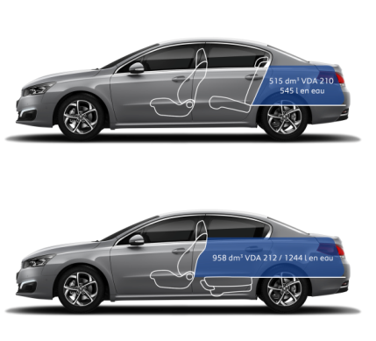

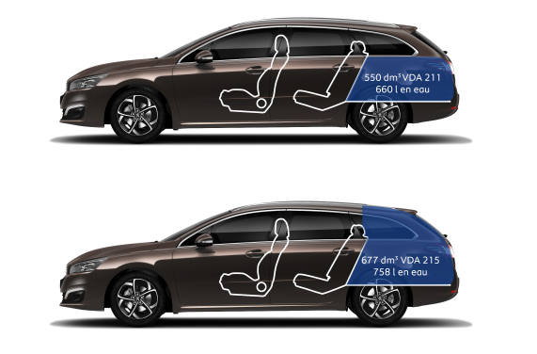

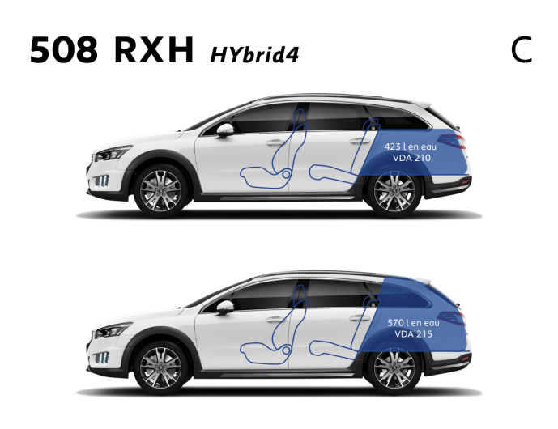

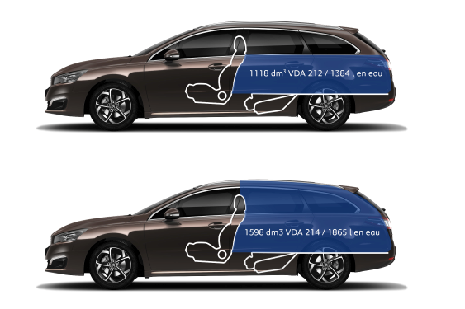

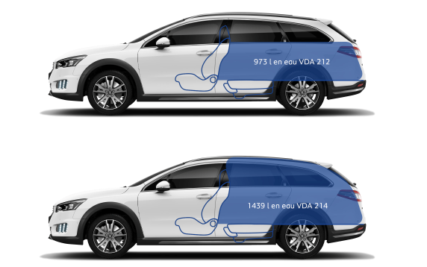

Pressmaterial och bilder finns till redaktionens fria förfogande på

<http://www.mynewsdesk.com/se/peugeot>

Maria Lantz

[Maria.lantz@peugeot.se](mailto:Maria.lantz@peugeot.se)

08-555 433 60

070-576 10 87

[*Peugeot*](http://www.peugeot.com/en)*är det enda bilmärket som erbjuder en samlad mobilitetslösning med person- och transportbilar,scooters, cyklar och en lång rad tjänster. Verksamma i nästan 160 länder med 10 000 återförsäljare och verkstäder har märket stor spridning över hela världen. Efter drygt 200 år av stark närvaro på marknaden är Peugeot genomsyrat av inspiration och framgång och förnyar sin design och sin visuella identitet, utvidgar sitt modellprogram och har stora internationella ambitioner för de kommande åren. Det yngsta modellprogrammet någonsin, där bland andra sportiga 208 GTi och crossovern 2008 lanserats med stor framgång, kompletteras nu av helt nya 308, som vunnit priset «*[*Årets Bil 2014*](http://www.peugeot.se/showroom/nya-308/5d/)*».Hög kvalitet i såväl produkter som service, förfinad design och omsorg och en unik körupplevelse bidrar till den bilglädje varje Peugeot förmedlar.*